Moustique
Moustique
WEBSITE
15/04/2026 - 17:00
"Si tu veux ma place, prend mon âge" : la convention de l'ONU pour les ainés s'inspirera de celle pour les personnes handicapées et les enfants
- 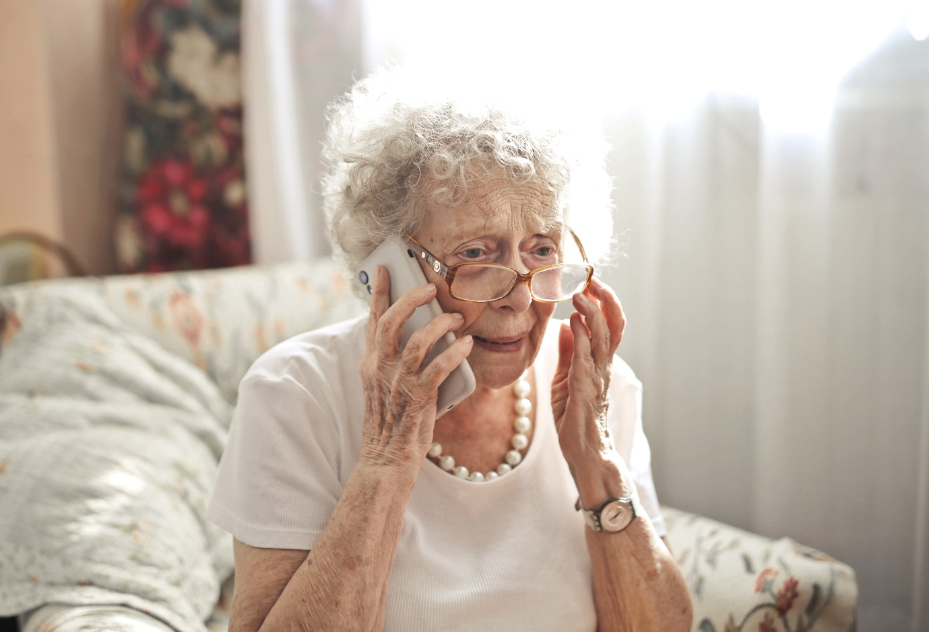
L’organisation des Nations-Unies (ONU) a coulé dans me marbre les droits des enfants et des personnes handicapées par le passé. Elle se prépare à le faire pour les personnes âgées.
Une convention existe déjà pour les droits des enfants, des femmes et, depuis 2006, pour les droits des personnes handicapées. Cette dernière convention est d’ailleurs source d’inspiration pour les ainés. Les débats sur le contenu d’un “instrument juridiquement contraignant sur la promotion et la protection des droits de l’homme des personnes âgées” commenceront cet été.
“Les associations de défense des personnes handicapées se sont organisés pour parler d’une seule voix et ont obtenu plus de poids et de visibilité de ce fait”, rapporte Sylvie Dossin. “Ils ont aussi mis en place un mécanisme de rapportage tous les cinq ans qui évalue comment les droits sont respectés et leur évolution. Ce sont des pistes intéressantes pour nous.”
Manque de respect dans le monde entier
Partout dans le monde, les droits des ainés ne sont pas respectés, très souvent de manière invisible. Cette convention une fois établie devra être ratifiée par chaque pays pour qu’elle soit d’application dans l’état signataire. Elle obligerait les États à examiner l’impact de leurs lois et politiques sur les personnes âgées et à lutter activement contre les stéréotypes et pratiques discriminatoires
Les Nations-Unies ont lancé un appel à contribution jusqu’au 25 avril de ce mois. Sur le terrain belge, cela bouge. Du moins au niveau de la société civile. Une journée d’étude s’est tenue le 25 mars à l’invitation d’Eneo et de Droits devant, une jeune ASBL axée autour des outils juridiques pour lutter contre les discriminations liées à l’âge. Elle a fait salle comble.
Un seul politique s'y est intéressé
“Nous sommes assez surpris à la fois de l’engouement des personnes concernées et en même temps du peu de réponse politique sur ce sujet. Nous avions invité plusieurs ministres et une trentaine de parlementaire. Un seul conseiller de l’opposition est venu, à notre grande déception. Et nous n’avons reçu aucun accusé de réception du ministre en charge du dossier pour la Belgique, Maxime Prévot (ministre des Affaires étrangères, les engagés - NdlR) ”, déplore Sylvie Dossin, secrétaire politique du mouvement de défense des ainés Eneo.
Au-delà des principes, le texte pourrait imposer la mise en place de mécanismes permettant aux personnes âgées de faire valoir leurs droits, y compris en situation de dépendance ou en institution. L’accès à la justice et à l’information deviendrait un enjeu prioritaire. Une convention pourrait consacrer le droit à l’autodétermination, au choix du lieu de vie et à un accompagnement respectueux de la volonté de la personne. Elle encouragerait des dispositifs favorisant le maintien à domicile et encadrerait strictement les mesures limitant la capacité juridique. La reconnaissance internationale des violences et négligences envers les personnes âgées permettrait d’imposer des politiques de prévention et de protection.
Des soins de santé sans discrimination
La convention pourrait affirmer le droit à des soins appropriés au vieillissement, sans discrimination liée à l’âge, et promouvoir des systèmes de santé intégrant pleinement les enjeux gériatriques et la dignité des personnes en fin de vie. Enfin, une charte contraignante pourrait imposer la consultation systématique des organisations représentatives des personnes âgées et encourager leur participation directe à l’élaboration, la mise en œuvre et l’évaluation des politiques qui les concernent.
Un plus de 70 ans sur deux
Au moins 1 personne sur 3 a été victime de discrimination fondée sur l’âge au cours des 12 derniers mois. La moitié des plus de 70 ans est concernée. Voilà ce que rapporte l’enquête menée par Unia, soulignant aussi que les jeunes et les personnes âgées sont tous deux victimes d’exclusion. Ils ne sont pas pris au sérieux ou sont traités avec condescendance. Ils ne trouvent pas leur place dans l’espace public. Ils ont plus de mal à trouver un logement car ils sont considérés comme présentant un risque financier. Mais pour les ainés ça ne s’arrête pas là. Le cas le plus connu est le vote électoral confisqué par un certificat médical commis d’office sans même demander l’avis de la personne. Des personnes sont placées en maisons de repos sans qu’on leur donne le choix. Les plus de 55 ans sont discriminés à l’embauche autour de clichés comme “ils coûtent trop cher ou sont trop lents”. Des soins de santé sont refusés avec l’âge sous prétexte que “c’est normal d’être usé à tel âge”.
Une seule phrase dans l'accord Arizona
À Genève, de nombreux États ont plaidé en faveur d’un texte fort et ambitieux. Le principe du “rien sur nous, sans nous”, répété tout au long de la session, a rappelé que la participation de la société civile, et des ainés, est indispensable. Certaines délégations se sont exprimées, tandis que la Belgique, bien que présente via sa représentation permanente, n’a pas pris la parole. Pourtant, l’accord gouvernemental de l’Arizona stipule – d’une seule phrase mais tout de même – que la lutte contre l’âgisme aux côtés des personnes âgées ne doit pas être oublié.
Catherine Ernens

